**设计说明书**

**一、引言**

**目的**

编写详细设计说明书是软件开发过程必不可少的部分，其目的是为了使开发人员在完成概要设计说明书的基础上完成概要设计规定的各项模块的具体实现的设计工作。

**二、软件总体设计**

**2.1软件需求概括**

本软件基于 matlab 开发，各个模块并行开发，各子模块功能明确，相对独立，通过matlab的工作区储存临时数据实现各模块间的信息交互。本软件主要功能是通过输入设计的涵道桨拉力与转速求解升阻比最大的针对涵道式无人机的桨叶结构造型。

**定义**

本项目定义为涵道内桨叶设计的软件。它将通过计算每个螺旋桨截面的最优气动性能实现求解具有全局最优气动性能的桨叶模型。

**2.2需求概述**

对外部硬件无特殊要求。

**2.3条件与限制**

本软件受使用条件的限制及影响较小。

**总体结构与模块逻辑关系**

**2.4.总体结构**

基于参数优化的高效涵道螺旋桨计算机辅助设计软件主要由输入模块、空气动力学计算模块、最优求解模块、输出处理模块等组成。系统的总体结构框图如图一所示。

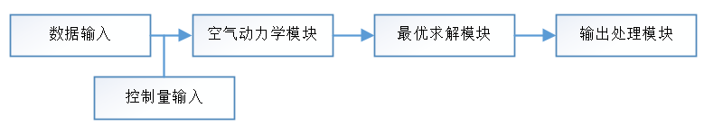

图一 系统总体结构框图

**2.5模块逻辑关系**

数据输入模块将涵道与螺旋桨的几何特征如涵道内壁直径、涵道出口直径、桨盘直径、涵道长径比、桨叶数等以及初步选定的涵道桨截面翼型确定，与控制量输入模块中的期望升阻特性及设计桨叶拉力一起输入下一步的空气动力学模块；在空气动力学模块中，首先根据全局宏观参数进行气流运动参数计算，确定涵道入口速度、桨盘速度与涵道出口速度；接着根据选定的翼型，对桨叶沿径向取截面单元体，计算出每个截面在不同弦长下对应的最大拉扭比攻角所取到的气流角、拉力、扭矩、截面雷诺数、阻升角、升力系数、阻力系数、截面气流速度，对这些量分别建立数据库，以便最优求解模块调用；最优求解模块从数据库中筛选出所有拉力之和符合设计要求的截面弦长组合，在其中选出扭矩之和最小的一组，得到最优拉力分布。将最优拉力分布应用到每个截面，得到翼型截面单元体应达到的升力大小，结合迭代计算选择最大拉扭比对应攻角，以相对误差为指标判断收敛，若不收敛则对该截面进行气动迭代计算，若收敛，则得到本截面的弦长、气流角与攻角结果；对每一个截面都计算结束后，验证拉力以及气动性能能否满足设计要求，若满足，则在输出处理模块中对每一个截面的弦长、翼型安装角进行曲线拟合，使桨叶截面单元体光滑过渡方便后续三维造型。

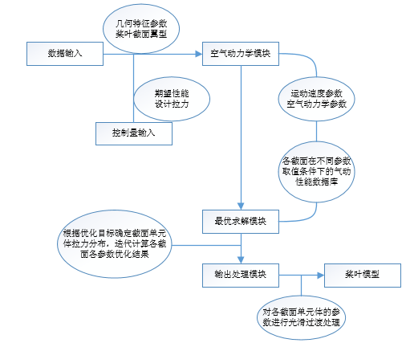

图二 各模块间的关系

**三、模块设计**

**3.1数据输入模块**

数据输入模块主要是用来输入涵道与桨的几何特征如涵道内壁直径、涵道出口直径、桨盘直径、涵道长径比、桨叶数等，并初步选定涵道桨截面翼型；

**3.2控制量输入模块**

在该模块中，确定适配选用电机高效区的设计工况，通过电机的扭矩、转速确定功率，初定一个期望气动性能，反推出设计桨盘拉力

**3.3空气动力学模块**

空气动力学模块主要功能是进行涵道内气体运动参数以及动力参数的计算。具体实现为根据涵道桨前移工况点的计算方法，计算出涵道入口、桨叶平面、涵道出口等各截面气流速度，然后将涵道桨沿径向划分为定步长的有限多个截面单元体，根据选定的翼型，对每个截面规定弦长范围，并对范围内的弦长进行气动计算得到各截面不同弦长下对应的最大拉扭比攻角所取到的气流角、拉力、扭矩、截面雷诺数、阻升角、升力系数、阻力系数、截面气流速度，对这些量分别建立数据库。

空气动力学升阻特性计算公式如下：



该模块工作流程如下：

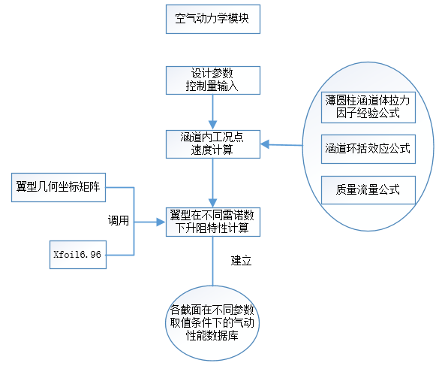

图三 空气动力学计算模块工作流程

**3.4最优求解模块**

对每个截面，从数据库中筛选出所有拉力之和符合设计要求的截面弦长组合，在其中选出扭矩之和最小的一组，得到最优拉力分布。

可写成如下优化方法的形式：



将最优拉力分布应用到每个截面，得到翼型截面应达到的拉力大小，对每一个截面，采用假定初始阻升角和弦长的方法，计算截面翼型在该雷诺数和气流角下各攻角对应的升力系数、阻力系数与拉扭比，选择最大拉扭比对应攻角，得到本次阻升角迭代结果以及本次弦长迭代结果，与上一次计算结果的相对误差为指标判断收敛，若不收敛则对该截面进行气动迭代计算，若收敛，则得到本截面的弦长、气流角与攻角结果；对每一个截面都计算结束后，验证拉力以及气动性能能否满足设计要求。

角度及弦长计算公式如下，式1式关于角度的隐函数，用牛顿迭代法求解：



该模块工作流程如下：

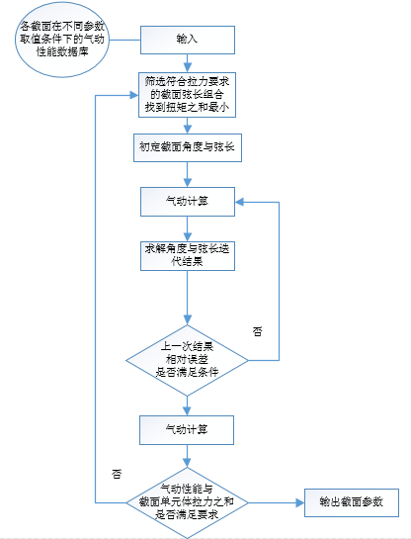

图四 最优求解模块工作流程

**3.5输出处理模块**

该模块的功能是对每一个截面的弦长、翼型安装角进行曲线拟合，使桨叶截面单元体光滑过渡方便后续三维造型。

**四、软件功能描述**

该软件使用前需安装matlab软件以及xfoil.exe程序。主要功能为对涵道式螺旋桨进行正向设计，由于普通开式螺旋桨的工况如静拉力状态或直升机状态、前进状态、拉力等于零的工作状态、制动状态等都可以直接通过螺旋桨的前进或者斜飞速度来判定，而涵道的环括作勇存在，使得桨盘上下游的气流特性发生了改变，即来流速度较同等工况的开式螺旋桨增大，下洗气流经过涵道的作用后改变了自身的滑流状态，降低了滑流速度和能量损失，也就是所谓的涵道桨工况点前移现象。本软件针对该现象采用了专门的计算方法，使程序计算的气动性能更加贴近实际，提高了优化结果的可靠性。本软件的最终目的是得到升阻特性最优的应用于涵道风扇推进系统的桨叶结构。